DEPARTEMENT DU GARD (30)

**REVISION DU PLAN LOCAL D’URBANISME**

**COMPTE-RENDU DE LA REUNION PUBLIQUE DU 13/04/24,**

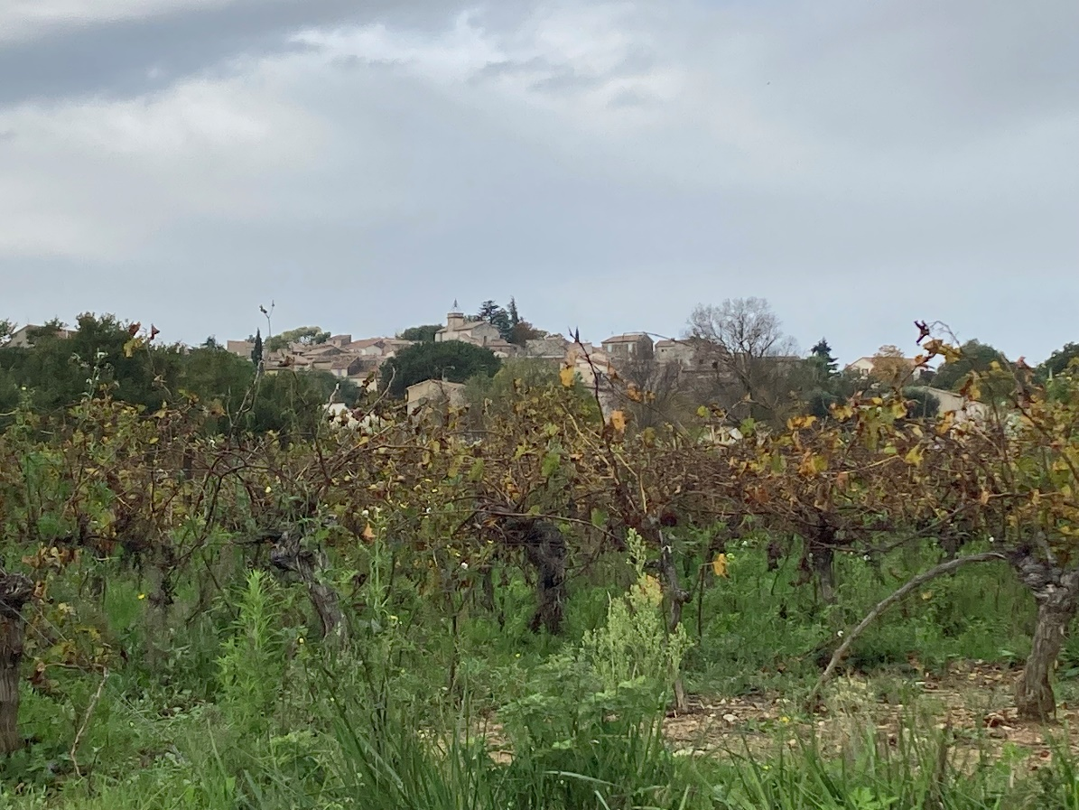

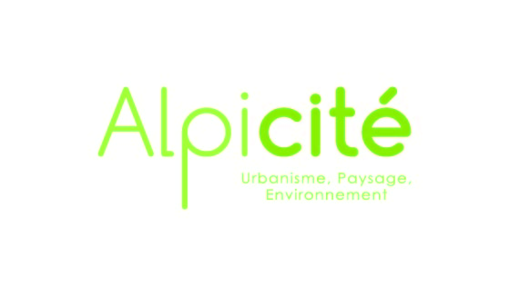

SARL Alpicité-avenue de la Clapière,

1, résidence la Croisée des Chemins

05200 Embrun

Tél : 04.92.46.51.80

# Éléments introductifs

Date de la réunion : 13/04/2024

Lieu : Foyer communal, route de Saint-Bauzély, 30190, Montignargues.

Objet de la réunion : Réunion publique dans le cadre de la révision du Plan Local d’Urbanisme (PLU).

Durée de la réunion : 2h40

# Personnes présentes à la réunion :

|  |  |
| --- | --- |
| Prénom NOM | Fonction |
| Commune | |
| *Véronique Poignet-Senger* | *Maire de Montignargues* |
| *Marie-Ange Wuathier* | *Adjointe* |
| *Joséphine Mercier* | *Conseillère* |
| *Nathalie Garcia* | *Conseillère* |
| *Nathalie Pittet* | *Conseillère* |
| *Yannick Cheyroux* | *Adjoint* |
| *Richard Gonzalez* | *Conseiller* |
| Bureau d’études Alpicité | |
| Rodolphe BOY | Chef de projet |

En outre, environ **6 personnes** étaient présentes dans le public pour cette réunion.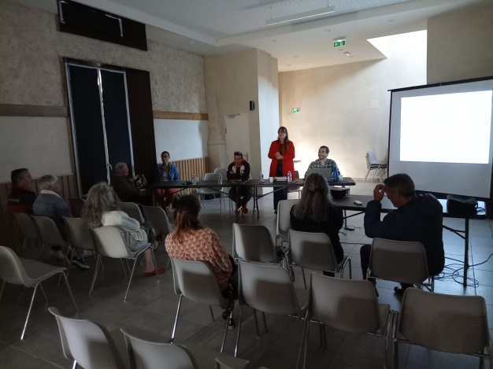

# Compte-rendu de la réunion

*Début de la réunion vers 9h00*

**Support de réunion**

Powerpoint en pièce jointe.

#### **Introduction**

Mme le Maire introduit la réunion publique et présente la démarche de mutualisation des procédures de révisions des documents d’urbanisme. Celle-ci rappelle que la démarche a fait l’objet d’un accompagnement des services de l’état et du SCoT. Une première réunion publique commune aux 7 communes s’est tenue le 21 juin 2023.

Rodolphe Boy (Alpicité) présente le reste de la réunion.

L’objectif de cette réunion publique est de présenter :

1. La procédure de révision générale **du Plan Local d’Urbanisme (PLU) ;**
2. Le contexte règlementaire ;
3. La synthèse du diagnostic territoriale et de l’état initial de l’environnement ;
4. La présentation du Projet d’Aménagement et de développement durables ;
5. La suite de la procédure

Il est rappelé que les habitants sont invités au cours de cette réunion à poser des questions, auxquelles répondront les élus et le bureau d’études Alpicité qui accompagne la commune dans le cadre de l’élaboration du PLU.

Le support de présentation est disponible sur le site internet des communes, ainsi que le compte-rendu. Ceux-ci seront également disponibles en version papier en mairie.

Les éléments ci-après résument et complètent cette présentation. Les échanges entre les habitants et les élus, accompagnés du bureau d’études, apparaissent en vert à la suite de chaque partie.

#### **Présentation des différentes parties et échanges avec les citoyens**

* *La procédure de révision générale du Plan Local d’Urbanisme (PLU)*

*Cf présentation (téléchargeable sur le site internet de la Mairie, ou disponible en mairie).*

Le Plan Local d’Urbanisme est un document à partir duquel est instruite toute autorisation d’urbanisme. Tout projet doit ainsi respecter les pièces opposables du PLU, à savoir le règlement écrit, le zonage et les orientations d’aménagement et de programmation (OAP) qui seront présentées par la suite.

Le PLU est surtout un **outil** permettant de **traduire le projet politique** des élus, élaboré dans l’intérêt général de la commune et en concertation avec les habitants. Ces objectifs apparaissent dans la délibération de prescription de la procédure d’élaboration du PLU.

Les communes ont acté par délibération le lancement de la procédure. Les premières délibérations de lancement de procédure ont été prises en 2021. Afin de sécuriser la procédure, celles-ci ont été abrogées et des nouvelles délibérations ont prescrit les procédures de révision des documents d’urbanisme au début de l’année 2023 (janvier-mars).

La délibération fixe les objectifs de la révision générale du document d’urbanisme, ainsi que les modalités de concertation. La concertation est inscrite dans un cadre fixe et il y a une obligation de réponse.

Une fois la révision générale du PLU prescrit par délibération, le dossier de PLU est élaboré. Il se compose de **différentes pièces** :

1. **Le Rapport de présentation :**

* Dresse le portrait du territoire dans le but de dégager des enjeux (forces et faiblesses), ce qui sera l’objet du premier atelier ;
* Dans un deuxième temps, il vient expliquer et justifier tous les choix qui ont été faits.

1. **Le Projet d’Aménagement et de Développement Durables (PADD) :**

* Traduit le projet politique de la commune et constitue la clef de voute du PLU ;
* Détermine les grandes orientations d’aménagement du territoire pour la décennie à venir ;
* Est l’objet d’un débat en Conseil Municipal (avec délibération).

1. **Les Orientations d’Aménagement et de Programmation (OAP) :**

* Correspondent à des petits schémas qui définissent la programmation sur un secteur, ou sur des thématiques (une obligatoire sur les continuités écologiques).

1. **Le règlement écrit et graphique :**

* Délimite les zones urbaines (U) qui sont déjà bâties, A Urbaniser (AU) à savoir les secteurs non urbanisés et/ou qui présentent une insuffisance de réseaux et qui ont vocation à être ouverts à l’urbanisation, Agricole (A) et Naturelle (N) et les prescriptions spécifiques ;
* Fixe les règles applicables pour chacune des zones (aspects des constructions, type de constructions, implantation, stationnements, accès ...) et des prescriptions.

Une fois que le dossier est constitué dans son ensemble, le conseil municipal **tire le bilan de la concertation et** **arrête le projet** par délibération. C’est pour rappel à ce moment de la procédure que l’ensemble des remarques inscrites dans le registre font l’objet d’une réponse par la Municipalité.

Suite à cela se déroule une **phase de consultation**. Dans un premier temps, le dossier est transmis aux personnes publiques associées ainsi qu’à la Mission Régionale d’Autorité Environnementale (MRAe), et très probablement à la Commission Départementale de Protection des Espaces Naturels, Agricoles et Forestiers (CDPENAF) qui émettent leur avis sur le projet. Ces institutions ont 3 mois pour rendre un avis officiel.

Dans un second temps, c’est aux citoyens de s’exprimer sur le projet à travers **l’enquête publique**, menée par un commissaire enquêteur qui vient conclure sur la qualité du dossier et donne son avis. Le commissaire enquêteur est nommé par le tribunal administratif, il n’est pas un professionnel de l’urbanisme.

Une fois l’enquête publique terminée, le dossier peut **éventuellement être modifié à la marge** (les modifications ne doivent pas remettre en cause le projet politique), et uniquement sur la base des demandes des PPA, des habitants et du commissaire enquêteur.

Le conseil municipal peut ensuite **approuver le dossier de PLU**, qui est opposable dans les jours qui suivent ou sous un mois (selon que la commune est couverte par un SCoT ou non). **Il viendra ainsi remplacer les documents d’urbanisme actuels.**

* *Le contexte règlementaire*

*Cf présentation (téléchargeable sur le site internet de la Mairie, ou disponible en mairie).*

La révision générale du PLU est un travail long et extrêmement cadré. L’objectif est ici de comprendre le cadre règlementaire dans lequel s’inscrit le PLU et quelles sont les obligations légales.

Globalement, le contexte réglementaire national pousse depuis 10 ans à **réduire la consommation d’espaces**, c’est-à-dire le fait de construire ou artificialiser un terrain qui était jusque-là vierge, avec une forme d’entonnoir juridique qui contraint de plus en plus les possibilités.

La loi Climat et Résilience (promulguée le 24 août 2021) est venue conforter cette trajectoire vers la réduction de l’artificialisation du foncier, avec un horizon à 2050 de zéro artificialisation nette (ZAN). Cette loi impose une division par deux de la consommation d’espaces de la période 2011-2021 sur la période 2021-2031.

Elle privilégie la consommation d’espaces à l’intérieur de l’enveloppe urbaine définie, si les potentiels à l’intérieur de l’enveloppe urbaine sont suffisants pour réaliser le projet communal, alors il n’y aura pas de possibilité de consommation d’espaces en extension.

Techniquement, les documents de rang supérieur que sont le SRADDET et le SCoT doivent intégrer la loi Climat et Résilience. Le SRADDET a comme échéance octobre 2024, le SCoT en février 2027 et le PLU en 2028.

L’enjeu étant de s’intégrer dans cette loi et dans ces documents en cours de modification. L’objectif est de ne pas refaire le PLU à court terme mais bien qu’il puisse vivre à horizon 10 ans.

Le programme local de l’habitat (PLH) est réalisé sur 5 ans, c’est la traduction du SCoT qui donne des objectifs généraux, des objectifs démographiques et surtout de logements à l’échelle de Nîmes Métropole. Il territorialise le nombre de logements à réaliser par commune, quelle densité, quel type de logements.

Le territoire est concerné par des servitudes d’utilité publique (SUP) qui sont des documents qui s’imposent au PLU.

**L’ensemble de ces éléments fixe un cadre qui restreint déjà les choix de la municipalité pour le projet de territoire.**

* *Synthèse du diagnostic territorial et de l’état initial de l’environnement*

*Cf présentation (téléchargeable sur le site internet de la Mairie, ou disponible en mairie).*

1. *Public : Je ne suis pas arrivé au début, dans l’item activité économique, vous n’avez pas évoqué le tourisme ?*

*Intervention d’Alpicité : Tout à fait. Je ne l’ai effectivement pas évoqué. Cette mixité avec l'habitat inclut la possibilité de faire un gîte, un Airbnb, etc. Il n'y a pas de vocation à bloquer ce genre d'activités. Le tourisme n’est pas très développé sur le territoire.*

*Mme le maire : Le volet tourisme, il fait partie du PADD qui va être présenté, il est inclus.*

*Public : J’ai un gîte de France avec des labels, et les vacanciers arrivent sur Montignargues. Ils sont contents de voir un joli village qui est entretenu et il n'y a pas de démarche au niveau du département qui permet de pérenniser les actions.*

*Mme le Maire : Ce n’est pas le département, c'est une compétence de l’agglomération.*

*Public : On ne peut pas arriver à circuler correctement pour accéder au village ou dans le village. On développe mais il faut entretenir un minimum. Et il n'y a pas de politique ou de démarches qui sont mises en place. On est proche de tout mais on est loin également.*

*Intervention d’Alpicité : C'est une question sur les déplacements ou les équipements ? Sur le tourisme, on peut vous répondre. On aura le droit de faire un hébergement touristique, des commerces, des restaurants, tout ce que vous voulez pour une offre d'accompagnement. On ne peut pas développer du tourisme à l'extérieur de l’enveloppe urbaine en termes de structures touristiques.*

*Mme le Maire : Quelle est votre problématique? Parce que si c'est les routes, c'est effectivement le département. Si c'est la visibilité de vos structures, effectivement, c'est la métropole de Nîmes.*

*Public : Il n’y a pas d’activité économique au village. Nous n'arrivons pas à entretenir un distributeur à pain, nous sommes obligés de le subventionner.*

*Mme le Maire : Alors l'activité économique, il y en a un peu. On ne peut pas dire par exemple que l’entreprise GEST, ne fasse rien.*

*Public : Mais c'est bizarre que dans le PLU, le tourisme ne soit pas intégré.*

*Mme le Maire : Premièrement, effectivement, tout ce qui est zone économique, c'est de la compétence de l'agglomération. La Calmette, par exemple, c'est une zone économique. Nous, quand on est rentré en 2017, on avait la zone économique de La Rouvière. À partir de 2017, tous les petits villages essayaient de faire leur petite zone économique. On savait qu'à un moment donné, ça n’allait pas passer. Cela a été dit précédemment, mais ça signifie un entretien des voiries, un entretien des éclairages. Nîmes métropole se concentre sur les zones d’activités qu’ils ont déjà. Il y a La Calmette qui se développe, nous ne sommes pas suffisamment loin pour nous créer une zone d’activité, mais on a aussi La Rouvière. Mais a priori, ils vont même être figés.*

*Intervention d’Alpicité : Tout à fait. La Rouvière n'est pas ciblée dans les capacités de développement.*

*Mme le Maire : La Rouvière qui pourtant, pour nous en tant que communauté de communes, était vraiment un cœur de zone économique. C’est vraiment de la compétence de l'agglomération. Cela ne nous empêche pas dans notre PADD de vouloir favoriser l’économie. Il faut au moins offrir la possibilité aux entreprises qui sont déjà au village de se développer dans la mesure des possibilités.*

*Intervention d’Alpicité : Dans le cadre de votre PLU actuel, on a le droit de faire un restaurant, un commerce dans le village. Sur votre territoire, par exemple, les épiceries communales, ça n'a pas fonctionnées, elles ont toutes fermées. Vous avez le droit d'ouvrir un restaurant, un commerce mais cela pose une question plus générale, c'est pourquoi ça ne se fait pas sur le territoire ? Parce que les gens ils travaillent à l'extérieur et qu'ils font leurs courses en revenant du travail. Même à l'échelle de Fons, qui a quand même beaucoup plus de population, c’est quasiment les mêmes problématiques.*

*Mme le Maire : Après, peut être que vous aurez une réponse dans le déroulement du PADD, mais si jamais vous ne l'aviez pas, n'hésitez pas à nous interpeller de nouveau.*

*Intervention d’Alpicité : Je vous rassure, il y a 40 thématiques à peu près dans un PLU. Je suis passé rapidement sur ce qu'on a vu par rapport à tout ce qu'on développe. On parle du tourisme et l’on repère les hébergements qui sont sur le territoire. On parle aussi du cadre de l'attractivité du territoire. C'est un sujet du diagnostic qui ne nous semblait pas assez majeur. Mais votre question prouve potentiellement le contraire. On a essayé de s'appuyer sur vraiment les points qui nous semblaient les plus importants. Mais on parle de tourisme dans le projet de territoire.*

1. *Public : Vous avez parlé d'une aire de camping-car ?*

*Intervention d’Alpicité : Une aire de nuit de camping-car.*

*Mme le Maire : Sur le parking du cimetière, pour essayer d'optimiser l'espace.*

* *Présentation du Projet d’Aménagement et de Développement Durables (PADD)*

*Cf présentation (téléchargeable sur le site internet de la Mairie, ou disponible en mairie)*

1. *Public : Les contentieux pour un dépôt, c’est relativement facile à réaliser ?*

*Intervention d’Alpicité : Vous écrivez simplement, il n'y a pas besoin d'un avocat. Vous mettez la commune en demeure de retirer sa décision. Est-ce que c'est un arrêté municipal ou une délibération, un arrêté municipal en l'occurrence, pour le sursis, pour lui expliquer pourquoi vous estimez qu'elle doit retirer son acte ? Si elle ne vous répond pas dans les deux mois ou si elle vous répond négativement, vous pouvez déposer un recours contentieux. Dans ce cas, il faut s'adjoindre d’un avocat et déposer un mémoire au tribunal administratif. En tant que technicien, je ne conseille pas les communes de mettre des sursis pour embêter le monde. Ce n’est pas l'intérêt.*

1. *Public : Concernant le projet parking, c’est le terrain derrière la mairie marqué à vendre ?*

*Mme le Maire : Dans le PADD, il y a inscrit qu’on envisage cela sur ce terrain, mais on ne l’achètera pas en l’état.*

*Public : C’est sûr, mais vous pouvez le bloquer dans le PADD.*

*Intervention d’Alpicité : C’est exact.*

*Public : Il pourra être bloqué pour pouvoir être préempté et acheté quand les conditions seront propices. Mais du coup, il ne peut pas être vendu en l'état ?*

*Intervention d’Alpicité : Pour l'instant, il peut être vendu. La mairie s'est posé la question comment informer la personne pour ne pas créer de situation problématique ? Normalement, un notaire est censé savoir qu'il y a un document d'urbanisme en cours de révision et qu'il peut y avoir des risques, donc il faut mettre des clauses sur un terrain. On s'est dit qu'il y avait quand même un risque de vendre un terrain qui fera l'objet d'un sursis à statuer derrière. Normalement, quand on est pétitionnaire, l’on met une clause d'obtention du permis. On sait qu'il y a des propriétaires qui profitent de la situation donc on va quand même essayer d’informer le propriétaire de la situation et du risque associé à la vente du terrain.*

*Public : Effectivement, aménager une aire de stationnement serait bien. J’habite au vieux village, la problématique de stationnement est bien connue. Puis ça désenclavera le terrain de la fête.*

*Intervention d’Alpicité : Le but c'est de partir de ce terrain et rejoindre le terrain communal derrière pour aller longer les constructions existantes pour désenclaver le terrain de la fête en sens unique avec l'accès existant.*

*Public : C'est déjà un point positif, mais c'est aussi une question de sécurité. Je fais partie des gens qui habitent au centre village et si jamais un camion de pompier devrait passer il ne peut pas. Ce projet d'aménagement permettrait de désengorger le centre du village et de nous apporter une qualité de vie sur la place.*

*Intervention d’Alpicité : C'est un effet en cascade. C’est intéressant de croiser toutes ces logiques. Cela répond à des logiques de mobilité, de qualité des espaces publics, de qualité de vie, de vivre ensemble. Sachant que ça semblait évident l’utilité d’un parking. Cependant cela consomme de l’espace d'équipements publics à l'extérieur de l’espace déjà urbanisé, même si c'est constructible aujourd'hui. Le cimetière consomme également de l’espace, même si c'est plus facilement justifiable. Sur les espaces publics, l’État nous a demandé d'envoyer un petit schéma pour voir ce qu'on veut faire.*

1. *Public : Au niveau de la voirie, du ralentissement de la traversée de la place, il faut pouvoir régler ce problème. Les gens roulent relativement vite.*

*Mme le maire : D'où l'importance de ce rétrécissement. C’est une route départementale, tout projet est soumis à l'accord du département. Dans le virage, on souhaitait mettre des chicanes, le département nous a dit non, et à Montagnac, ils ont des chicanes.*

*Public : Le problème du rétrécissement, c’est le passage des semi-remorques, la route est très étroite avec des bâtiments à proximité.*

*Mme le maire : Il y a des panneaux qui interdisent les camions de plus de 3,5 T. On s'est déjà rapproché plusieurs fois du département, le projet de rétrécissement a été fait en concertation avec le département. L’on travaille tous de concert, on n'est pas décisionnaires. Il y a des entités qui peuvent être amenées à nous contraindre. Concernant les projets de sécurisation, nous sommes éligibles tous les deux ans, c'est subventionné, mais jamais à 100 %. Le maximum est à 80 %, donc il reste toujours les 20 % à engager ce qui n’est pas évident pour la commune.*

*Public : Il n’y a pas de visibilité, donc il faudrait arriver à ralentir les véhicules.*

*Elue : Ces trottoirs ont été réalisés pour sécuriser l'accès à la mairie. C'était important de mettre des trottoirs pour accéder à la mairie en sécurité, le foyer pareil.*

*Intervention d’Alpicité : S’il y a un parking qui se fait, il faudra penser l'ensemble de l'aménagement parce que un accès pour un parking dans le virage, c’est dangereux.*

*Public : Cela serait mis en place quand ?*

*Mme le Maire : C’est une réflexion que l’on a depuis quelques années. Néanmoins, l'on va informer une personne que son terrain constructible va être gelé pour un projet d'équipement public, donc on ne l'achètera pas au prix du constructible pour une maison.*

*Intervention d’Alpicité : Dès aujourd'hui s’il y a un permis pour une maison individuelle, la municipalité est censée surseoir à statuer, c'est-à-dire décaler sa décision. Ce qu'on aura sur ce terrain, c'est un emplacement réservé pour du stationnement. Donc le permis ne sera pas accordé.*

*Public : C’est un droit de préemption que la mairie va appliquer ?*

*Intervention d’Alpicité : Ce n'est pas un droit de préemption. L'emplacement réservé ne fait que permettre de ne pas aggraver la situation sur le terrain. Ça n'offre et ça n'ouvre pas un droit à prendre le terrain en tant que tel. Le droit de préemption urbain c’est quand, un terrain est vendu. Si la zone est en U, vous pouvez l'acquérir au prix de vente qui était prévu. On peut exproprier, il y a une enquête publique. Il faut démontrer l'intérêt collectif de l'expropriation. Ce n'est pas un sujet dont on a parlé sur ce terrain. Lorsqu’un emplacement réservé est présent sur un terrain, le propriétaire peut mettre en demeure la commune d'acheter. En ce cas, ils ont un an pour se mettre d'accord. S’ils ne se mettent pas d'accord, il y a un médiateur qui est nommé. Si une entente n’est pas trouvée, les domaines sont sommés par le juge de fixer le prix du terrain, la commune l'achète ou le délaisse et dans ce cas, il retombe dans le droit commun. La subtilité pour ce terrain, c'est qu'il sera dans une zone dédiée aux équipements publics, même si l'emplacement réservé tombe.*

*Public : Il y a des critères pour évaluer le prix d’un terrain.*

*Mme le Maire : Alors normalement, on peut faire déplacer les domaines.*

*Intervention d’Alpicité : Dans le cas d'un emplacement réservé, si la procédure se fait dans le cadre de la mise en demeure ou de la volonté d'acheter. Le juge oblige les domaines à venir expertiser s'il n'y a pas d'ententes auparavant.*

*Public : Comment les domaines évaluent le prix du terrain ?*

*Intervention d’Alpicité : Alors ça dépend des domaines, dans certaines régions, le prix est évalué au prix du constructible, même pour des équipements publics. Ils prennent la liste des dernières ventes sur un pas de temps, l'évolution du marché, la capacité sur le terrain, les coûts d'aménagement et ils évaluent le prix pour un terrain équivalent en valeur. A priori, vous avez des domaines dans le département qui évaluent plutôt au regard des coûts de la destination du terrain, ce qui a tendance à sous évaluer le terrain pour des équipements publics.*

*Public : Si on crée un chemin, une voie d'accès, elle sera créée où ?*

*Intervention d’Alpicité : La route et le parking. C'est la même problématique aujourd'hui, la commune n'est pas propriétaire de ce terrain.*

*Public : Oui, mais si une voie d'accès est créée, elle pourra difficilement changer d'usage.*

*Intervention d’Alpicité : Oui, mais cela pourrait être un accès pour une maison.*

1. *Public : Dans le bois des Lens, il y a une partie privée et c’est une exploitation qui transforme le bois en terres agricoles, notamment la plantation d’olivier. Quel pourcentage est autorisé pour cette transformation?*

*Mme le Maire : Il y avait une autorisation qui avait été donnée, elle autorisait 6 hectares de transformation.*

*Intervention d’Alpicité : A priori, aujourd’hui nous sommes autour de 9 ha.*

*Mme le Maire : L’enjeu est de circonscrire l’espace « oliveraie » afin de préserver le bois.*

*Intervention d’Alpicité : Ce qu’on a convenu lors de la réunion de zonage, c'est de ne pas mettre de zone agricole sur ces zones et de les classer en zone naturelle sans droit pour l'agriculture en termes de bâti et de protéger la coupe d’arbres. C’est-à-dire d'avoir un outil qui permet d'empêcher la coupe sauf sous certaines conditions, mais qui n'est pas l'agriculture. Éventuellement, on a le droit de faire des plans de gestion, notamment pour une exploitation forestière qui ne remettrait pas en cause le caractère forestier à long terme du secteur. Un plan de gestion qui permet de couper raisonnablement et de replanter.*

*Public : Le paysage devrait donc ne plus trop évoluer ?*

*Intervention d’Alpicité : Encore une fois que tout le monde est libre de s'exprimer. Ces documents sont disponibles et consultables, et l'on aura une dernière réunion publique.*

*Public : Je me suis intéressé à l’ancien PLU, afin d’avoir un œil plus aiguisé sur la révision.*

*Mme le maire : Est-ce que vous trouvez qu'il y a beaucoup de changement?*

*Public : Oui, il y a une évolution entre ce que j'ai vu et ce qu'il y a maintenant. Il y a des changements et c'est intéressant.*

1. *Public Concernant les lotissements, cela fait beaucoup de maisons en plus en même temps.*

*Mme le Maire : Alors le premier grand lotissement qui sort c’est 25 logements et celui au nord, il devrait sortir 15 logements.*

*Public : Et comment ça se passe aussi avec la station d’épuration?*

*Mme le maire : Quand les lotissements ont été décidés, la première pensée, c'est est ce que notre station d'épuration pourra absorber les habitants supplémentaires. La station d'épuration est prévue pour 800 équivalents habitants. De ce côté, nous sommes tranquilles.*

*Intervention d’Alpicité : Ce qui inclut les entreprises aussi.*

*Mme le maire : Cela en sachant qu'une partie des habitations est en assainissement individuel. Pour revenir sur d’autres éléments, les élus n’ont pas la même temporalité que les habitants. Celle-ci est beaucoup plus longue pour les élus.*

***Fin de la réunion.***